Maya Nut Institute
Informe Anual 2014

Preparado por Erika Vohman
Directora Ejecutiva
Febrero 2014
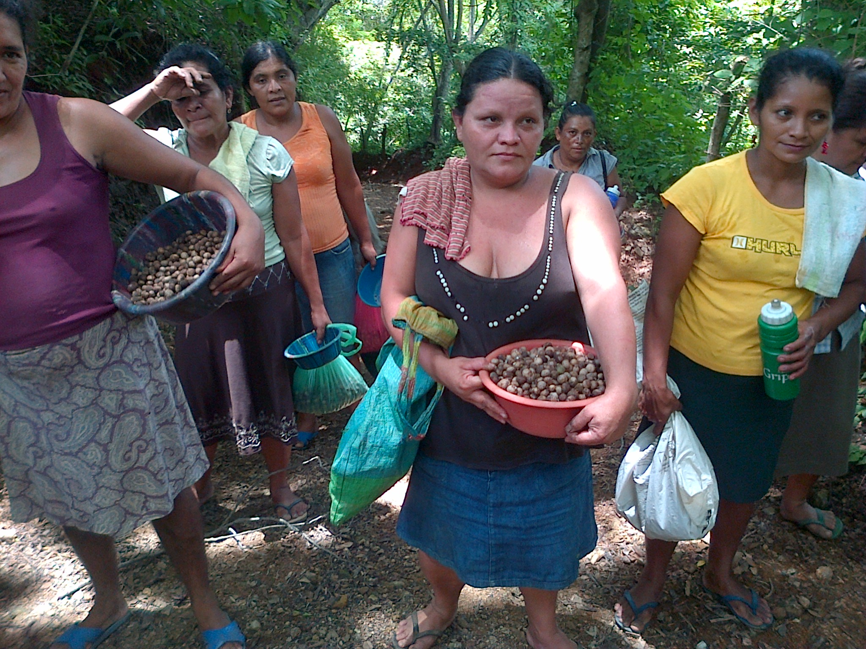

TENACIDAD (sustantivo):
La cualidad o hecho de estar dispuesto a sostener algo firmemente; agarre.
"La gran tenacidad de la lapa"
Sinónimos: | persistencia, determinación, perseverancia, obstinación, fuerza de propósito, desvelos, infatigabilidad, resolución, firmeza, resolver , solidez, paciencia, proponerse.

Mensaje de la Directora: Este fue un año de fallos desesperantes y triunfos exuberantes. Todos los que trabajamos para el Instituto de la Nuez Maya, tuvimos momentos en los que deseamos ¡no haber oído de la Nuez Maya! A veces llegamos a pensar que las fuerzas de la deforestación, el machismo y la corrupción nos están golpeando. No obstante, experimentamos muchos triunfos en todo el año, algunos de los cuales nos eludieron por más de una década. Encontramos unos bosques intactos de la Nuez Maya en Nicaragua, Honduras y Guatemala, y entrenamos nuevos grupos de productoras para cosechar y procesar las semillas de estos mismos bosques. Desarrollamos nuevos métodos de procesamiento para incrementar la calidad y rentabilidad para las productoras. Establecimos un programa propio de certificación para asegurar la calidad, sustentabilidad y condiciones de comercio justo. Desarrollamos una metodología simplificada y participativa para efectuar monitoreo forestal que las mismas productoras pueden utilizar para monitorear la productividad y sostenibilidad de sus bosques. Agregamos nuevos y poderosos socios en Honduras, Nicaragua, México y Haití, quienes se unieron a nuestros esfuerzos de desarrollo, conservación y reforestación. Desarrollamos un estudio de factibilidad para que las personas lo usen para determinar si el programa de la Nuez Maya puede funcionar en su comunidad. Por primera vez procesamos y vendimos la Nuez Maya de nuestras productoras, y se aplicó el 100% de las ganancias generadas para financiar programas. Vendimos la Nuez Maya a compradores de Suiza, Holanda, Sudáfrica, Canadá, Japón, Guatemala, Honduras y por todo Estados Unidos. Establecimos siembras experimentales de Nuez Maya en Somalia, Uganda, Nepal y Hawái. Ayudamos a mujeres del área rural en Nicaragua a duplicar su ingreso familiar, de USD $470/ al año a más de $900/al año. Con nuestros socios, plantamos 40,200 árboles y alimentamos a 2570 niños. ¡Todos estos impactantes logros de este año nos han dejado con sentimientos de agradecimiento, cansancio y, a la vez, optimismo, acerca del futuro! Agradecemos la generosidad de nuestros donantes y la energía y positivismo de nuestro personal y asociados sin los cuales nada de este trabajo hubiera sido posible.
¡Nos sentimos benditos!

Erika C. Vohman

LOGROS EN 2013
- Reforestación
- Capacitaciones para mujeres
- Programa de Certificación de la Nuez Maya
- Secado, Control de Calidad, Comercio Justo
- Desarrollo de Producto, Mercadeo
- Manejo Sustentable del Bosque
- Finanzas

REFORESTACIÓN:

HAITÍ: En 2013 con fondos de BiomimicryEuropa, llevamos 20,000 semillas de Nuez Maya de Florida a Haití. Debido a que la Nuez Maya es recalcitrante (sin latencias), se dificulta el envío de semilla para reforestación. Gracias a nuestros socios en Florida, el Centro Botánico Montgomery, el Jardín Nacional Botánico Tropical, el Centro de Investigación Tropical del Departamento de Agricultura de Estados Unidos (USDA) y los Jardines Fairchild, pudimos recoger la semilla en Miami (en el mes de julio) y llevarlas a Haití en un vuelo comercial. Con los permisos en mano, la aduana no tuvo ningún obstáculo y las semillas fueron rápidamente transportadas al campo donde nuestros socios Artik29 y Sadhana Forest las plantaron en la misma semana de la recepción. La germinación llegó al 95% y esperamos que también en la etapa de trasplante haya habido poca mortalidad. Esperamos tener noticias de estas plantaciones para mayo o junio de 2014.
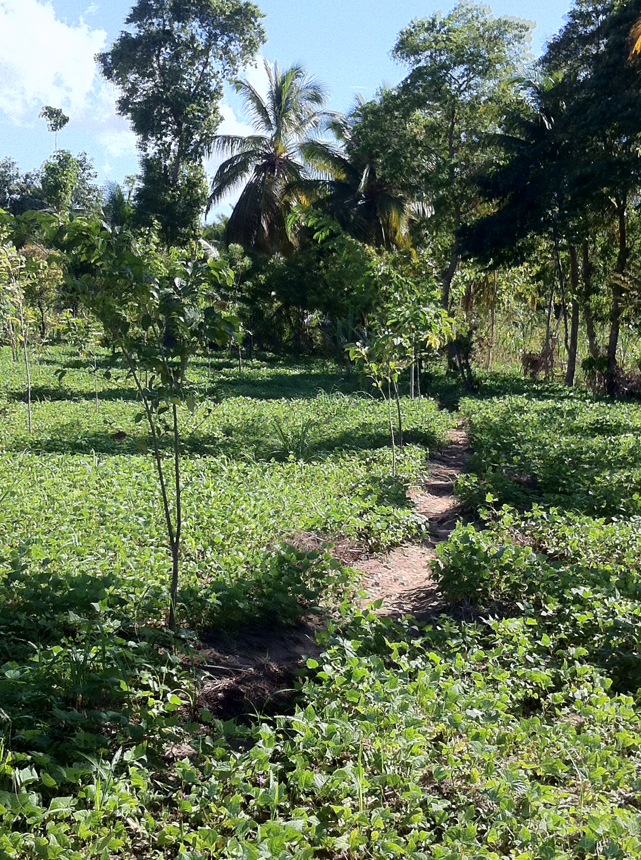
Árboles de Nuez Maya en Anse-au-Pitre, Haiti; en sistema agroforestal intercalados con frijol
Foto: Daniel Rodary, BiomimicryEuropa, 2013

Sabemos que la Nuez Maya puede prosperar en Haití, porque los árboles que plantamos hace 4 años ya tienen más de 3 metros de altura. Esperamos que inicien a ensayar su fructificación en 2014, y entonces Haití no dependerá más en apoyo externo para aprovechar la Nuez Maya para alimento, forraje, servicios ambientales e ingresos.

GUATEMALA: En la reforestación en Guatemala para 2014, nos enfocamos en apoyar a la municipalidad de Sayaxché, Petén, en donde sufren de altas tasas de deforestación y de desplazamiento de las comunidades indígenas locales por el avance del cultivo industrial de la palma africana. Estamos trabajando en las comunidades de Laz Pozas, Flor de Selva, La Lucha y Sepamac. Muchas de esas comunidades son de la etnia Quek’chi y están marginalizadas e ignoradas por el gobierno y las ONG internacionales. El Ministerio de Agricultura y Ganaderia (MAGA) está donando los árboles para este proyecto, permitiéndonos invertir más fondos en la capacitación a los interesados e interesadas y en las meriendas escolares.

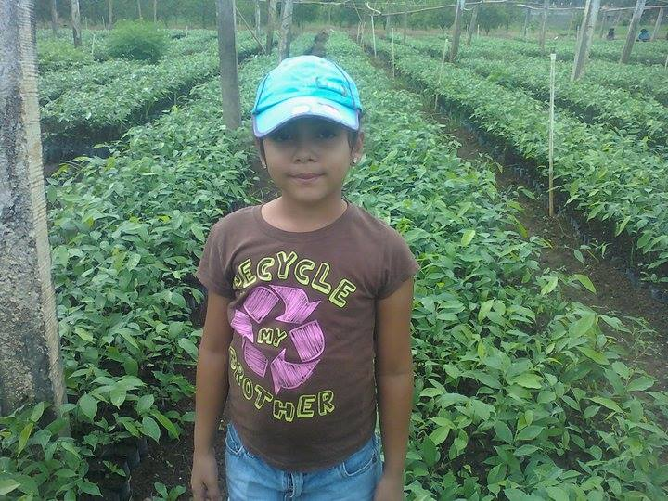
30,000 plántulas de Nuez Maya en los viveros del Ministerio de Agricultura y Ganaderia (MAGA) esperando ser plantadas en las comunidades participantes en Sayaxché, Petén; donde estamos disminuyendo las presiones sobre la tierra de las plantaciones industriales de palma africana.

PROGRAMA DE CARBONO JUSTO:
Contratamos a un diseñador de proyectos de carbono forestal (Bryan Foster de ECOLOGIC) para hacer una evaluación de reforestación de Nuez Maya. El programa se llama “Carbono Justo” y se distingue de los programas convencionales de carbono forestal porque la mayoría de los beneficios económicos se brindarán directamente a las comunidades, tanto por venta de captura de CO_{2;} como para venta de forraje y semilla de Nuez Maya.

Los datos demuestran que se secuestra aproximadamente 0.2 ton CO₂ por árbol de Nuez Maya a los 7 años. Esto se convierte en 100 toneladas de CO₂ por hectárea asumiendo una densidad de siembra de 500 árboles por hectárea. Esto significa que los proyectos de reforestación de la Nuez Maya tienen un valor (valor de referencia del año 2013) de entre USD$ 500-1000 por hectárea. Estimamos que necesitamos invertir por lo menos USD $170,000 para desarrollar, verificar y vender nuestro primer proyecto de venta de secuestro de CO₂ con Nuez Maya. La inversión sería pagada con la venta del CO₂. Esperamos encontrar un inversionista o donante en 2014 para financiar el primer proyecto de Carbono Justo y Nuez Maya en 2015.

REFORESTACIÓN EN OTROS PAÍSES: Junto con el Centro Botánico Montgomery en Coral Gables, Florida, mandamos semillas para reforestación a organizaciones e individuos en Somalia, Senegal, India, Uganda, Nepal, Pakistán y Hawái y estamos esperando fotos y noticias de la supervivencia y crecimiento de esas plántulas en esos lugares.

CAPACITACION PARA MUJERES
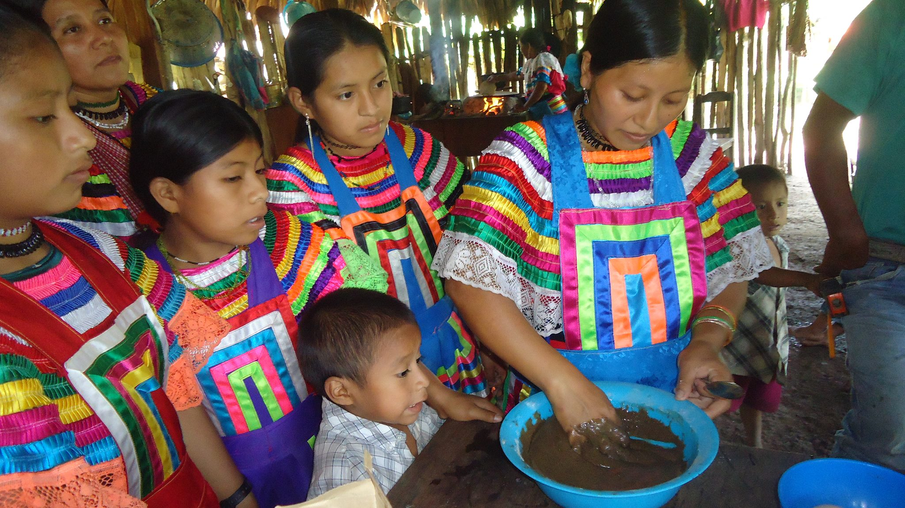
Mujeres mayas de Chiapas, México; aprendiendo a cocinar con Ax (Nuez Maya). Foto: Aracely Gómez, 2013

En 2013 pudimos capacitar a 18 comunidades en Haití, Nicaragua, Guatemala y Honduras. Estamos enfocando estas capacitaciones en jóvenes de entre 16-25 años de edad y en comunidades con potencial para la cosecha comercial y venta. Esto nos ayuda a lograr nuestros objetivos de mejorar el estatus y autoestima de mujeres y jóvenes, a la vez que les motivamos a reforestar y conservar la Nuez Maya. También se busca incrementar el consumo local con el programa de meriendas escolares y reforestación, “Bosques Sanos, Niños Sanos”. Las meriendas están siendo financiadas por medio de las ventas de la Nuez Maya certificada.

En Honduras nos asociamos con la fundación Agrolibano en Choluteca para capacitar a grupos en 6 comunidades nuevas. De esas comunidades capacitadas, 2 de ellas formaron microempresas para proveer polvo y galletas de Nuez Maya para los trabajadores de la empresa. Tuvimos la oportunidad de visitarlos en noviembre y enseñarles a monitorear el bienestar de sus bosques de Nuez Maya. Actualmente son 26 mujeres las que están participando en las microempresas y produjeron 200 libras de polvo de Nuez Maya en 2013, un logro asombroso para un grupo tan nuevo. El potencial de crecimiento en el departamento de Choluteca es enorme, dadas sus condiciones biogeográficas, y la sociedad Agrolibano tiene mucho potencial para mejorar las condiciones de vida de las familias más pobres de Honduras. Esta región está experimentando bastante inseguridad alimentaria, desnutrición infantil, sequía y perdida de biodiversidad. Todo esto puede ser mitigado por el programa de la Nuez Maya y nos alegra contar con el apoyo de esta fundacion tan innovadora y sincera en la zona de Choluteca. (www.fundagrolibano.org ).

En Nicaragua capacitamos a una nueva comunidad, Santa Cruz, en el departamento de Chichigalpa. Esta comunidad fue seleccionada porque viven cerca de un bosque muy saludable de Nuez Maya que tiene un buen potencial de producción. Formamos un grupo de productoras jóvenes (con edades de entre 16-35 años) y en el 2014, esperamos comprobar su capacidad de producir Nuez Maya de buena calidad para la venta local e internacional.

En Guatemala capacitamos a 9 comunidades, dándoles la prioridad a las comunidades que tienen el mayor potencial de convertirse en productores de Nuez Maya. Estas fueron las Cooperativas de La Lucha, El Pichelito, Asociación Civil El Esfuerzo, CustoCel, AFIC, Ixmucané, La Felicidad, Uaxactún y Las Cruces.

Para facilitar nuevas asociaciones y mejorar oportunidades de éxito, desarrollamos un “estudio de factibilidad” para poder evaluar la potencial de las comunidades interesadas en convertirse en productores de Nuez Maya. De los más de 1100 grupos que hemos capacitado para cosechar y procesar la Nuez Maya en América Central, muy pocas (aproximadamente 20) se han convertido en productores. Vimos la necesidad de entender los factores que influyen en que los grupos nuevos se conviertan en productores. Al parecer, los factores mas importantes son: la distancia de la comunidad a los árboles cosecheros, el acceso legal y seguro al bosque, la cultura de uso del bosque en la comunidad (si tienen costumbres de cosechar leña, plantas medicinales, etc. en el bosque), la pobreza, disponibilidad de trabajo y si llega transporte público, energía eléctrica y agua potable a la comunidad. Aunque son más difíciles de medir, pero también importantes, son los factores de equidad de género y la participación de las mujeres en la toma de decisiones en la familia y la comunidad.

La edad promedio de las productoras de la Nuez Maya es 37 y el número de hijos es 4.7. El ingreso promedio de las productoras de la Nuez Maya en Nicaragua y Honduras es de USD$384/ al año. En comparación con el promedio de ingreso nacional en Nicaragua que es de USD$1,080 y en Honduras es de USD$1,649.

Estos indicadores fueron recolectados en un diagnóstico comunitario que hicimos con 194 productores de la Nuez Maya en Guatemala, Honduras, Nicaragua y El Salvador en 2012 y 2013. La iniciativa Darwin y el Museo de Historia Natural de Londres financiaron el diagnóstico. Los resultados indican que nuestro programa logra alcanzar y impactar a las familias mas pobres en los países donde trabajamos. La baja incidencia de clínicas de salud, energía eléctrica y agua potable en las comunidades productoras demuestra que los servicios gubernamentales no llegan estas comunidades. El 96% de las casas de las productoras tienen pisos de tierra. Estas estadísticas apoyan nuestra teoría de que la pobreza, la falta de educación formal y la marginación son factores que motivan a las mujeres a cosechar, procesar, consumir y vender Nuez Maya. Se puede inferir que en el fondo es la falta de alternativas que las hace querer ser productoras de Nuez Maya. En las dos comunidades donde hemos podido cuantificar la cantidad del ingreso para la Nuez Maya en 2013, se pudo ver que las ventas de Nuez Maya aumentaron en un 14% el ingreso anual de una de las comunidades y en 22 % en la otra. Esto indica que estamos teniendo un impacto positivo en algunas de las familias más pobres en la región donde trabajamos. Como detalle interesante, hemos visto que en la práctica, las tendencias son tales que, las familias más pobres son las que menos consumen la Nuez Maya en sus hogares. Esto es debido, probablemente, al estigma asociado con la Nuez Maya como comida de la gente más pobre, como los campesinos sin tierra. Por estas y otras razones, el incrementar el consumo familiar de la Nuez Maya continúa siendo un resultado elusivo de nuestro programa. Por ello hemos creado el programa “Bosques Sanos, Niños Sanos”, que es una merienda de Nuez Maya que se da en las escuelas en las comunidades productoras o que están reforestando con Nuez Maya. “Bosques Sanos, Niños Sanos” asegura que al menos una parte de la producción de la Nuez Maya sea consumida en las comunidades y que no todo lo que se produzca se destine a la venta.

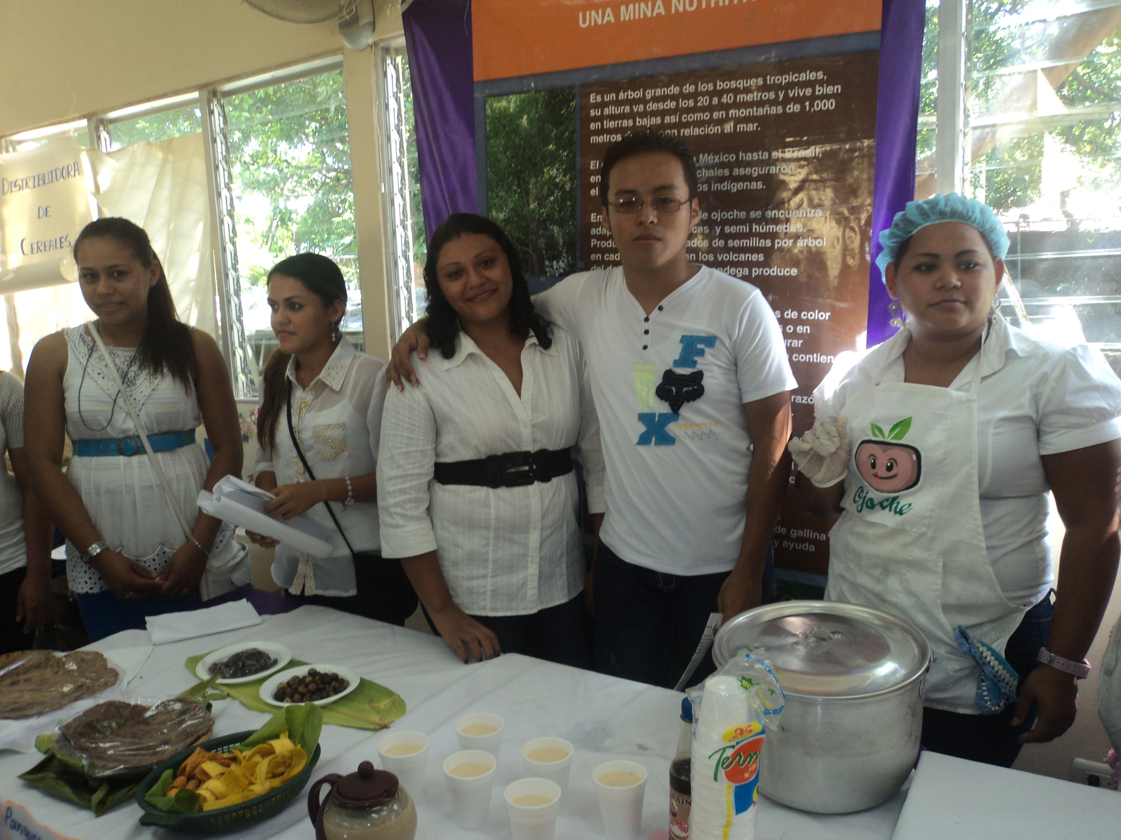
Estudiantes universitarios de la Universidad de América Central, León, Nicaragua; aprendiendo acerca de la Nuez Maya. El grupo ganó el premio “ideas innovadoras para micro-empresas” en 2013.

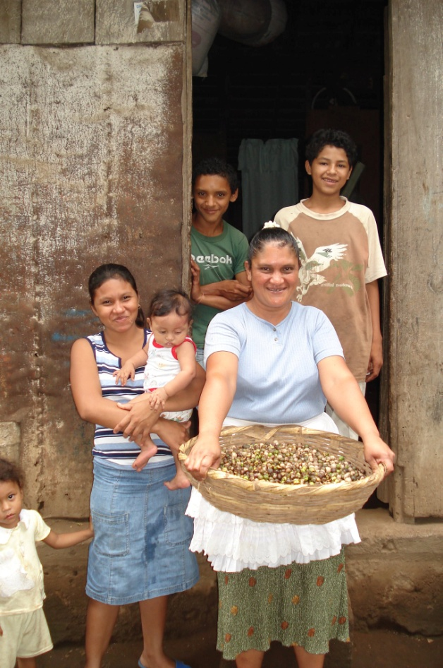
Petronila Martínez es una productora nicaragüense. Su esposo es agricultor y ella produce Nuez Maya. Su familia gana USD$530/al año, $160 de ellos provienen de la Nuez Maya. Ellos tienen 6 hijos, no tienen agua potable y no hay energía eléctrica en la comunidad. Poseen una bicicleta y un radio. En 2014 ella ganará aproximadamente USD$500 de la Nuez Maya, ¡duplicando efectivamente sus ingresos familiares!

“Nosotros (los productores) somos felices, podemos vender Ojoche (Nuez Maya) esta temporada, porque nosotros no tenemos que cortar caña para ganar dinero este año”.

Secado Solar, Control de Calidad, y Comercio Justo para la Nuez Maya

Recibimos generosas donaciones de la Fundación Journey y la Fundación SG en 2013 para desarrollar el proyecto “Mejores prácticas en la cosecha y manejo pos-cosecha de la Nuez Maya”. Este proyecto fue importante en el desarrollo del mercado para la Nuez Maya, porque la calidad y manejo de costos no eran adecuados para hacer rentables los negocios de las mujeres. El proyecto también ayuda a orientar nuestros cursos de capacitación para preparar a las mujeres para convertirse en productoras de Nuez Maya, incrementando la producción para balancear la oferta y la demanda. Por medio de este proyecto pudimos diseñar secadores solares para las semillas de la Nuez Maya, silos para almacenarlo y una prueba artesanal para medir el porcentaje de humedad de la Nuez Maya antes de almacenarlo. El proyecto ha reducido las pérdidas post-cosecha en un 20% y ha incrementado la rentabilidad en más del 15%, en relación a condiciones previas.

Publicaremos un manual de “Buenas Prácticas en la producción de Nuez Maya”, tan pronto como finalicemos los diseños y la sistematización de los procedimientos. Toda esta información y los manuales podrán estar disponibles para que puedan descargarse gratuitamente de nuestro sitio web para junio de 2014.

Precios Justos para la Nuez Maya nicaragüense:

La rentabilidad de la producción y venta de Nuez Maya se está incrementando en Nicaragua, gracias al Análisis de Costos de Producción de la Nuez Maya, financiado por SIMAS (Sistemas de Información Mesoamericana) y efectuado por Jannette Guitiérrez, una economista ambiental de la Universidad Nacional Agraria en Managua. El estudio demuestra que en 3 de las comunidades estudiadas, las mujeres invierten USD$0.70 - $0.75 en tiempo y en materiales para producir una libra de Nuez Maya seca. Esto es notable porque algunos de los individuos y compañías en Nicaragua han estado pagando tan poco como USD$0.40/lb de Nuez Maya a las productoras, quienes venden a ese precio por desesperación y desconocimiento de todos los recursos invertidos. Hasta ahora no se han podido establecer los costos de producción con certeza y el desconocimiento de estos costos ha causado un sinfín de problemas a los grupos productores en Nicaragua, Guatemala y partes de México, porque las compañías imponen un precio super barato por no conocer los recursos, el proceso y el trabajo que requiere producir una libra de Nuez Maya seca. Las compañías crearon planes de negocios basados en precios demasiado bajos, y después las mujeres no pueden, o no quieren, producir un producto final de buena calidad a ese precio. El resultado de los precios no-justos es producto de mala calidad y empresarios y productores frustrados. Una situación que agrava este problema es que los compradores comparan la estructura de los precios de producción de café con la de Nuez Maya, pensando que deben de ser iguales. Esto no es el caso con Nuez Maya, porque con Nuez Maya, las mismas productoras establecen sus precios, basados en salarios justos para su día de trabajo. El café es un producto con muy malos tratos a los recolectores, pagos muy baratos y precios no justos. No se debe de comparar la Nuez Maya con el café en términos de precios, pues son productos completamente diferentes. Con el estudio de Precios Justos disponible, contamos con una herramienta poderosa para establecer precios y eliminar cualquier percepción de cesgo por parte de las productoras y/o Maya Nut Institute.

Contar con un Precio Justo es importante para asegurar que el programa de la Nuez Maya contribuya al alivio de la pobreza y que esos grupos de productores ganen un salario justo por su trabajo.

Nuevos Productos de la Nuez Maya

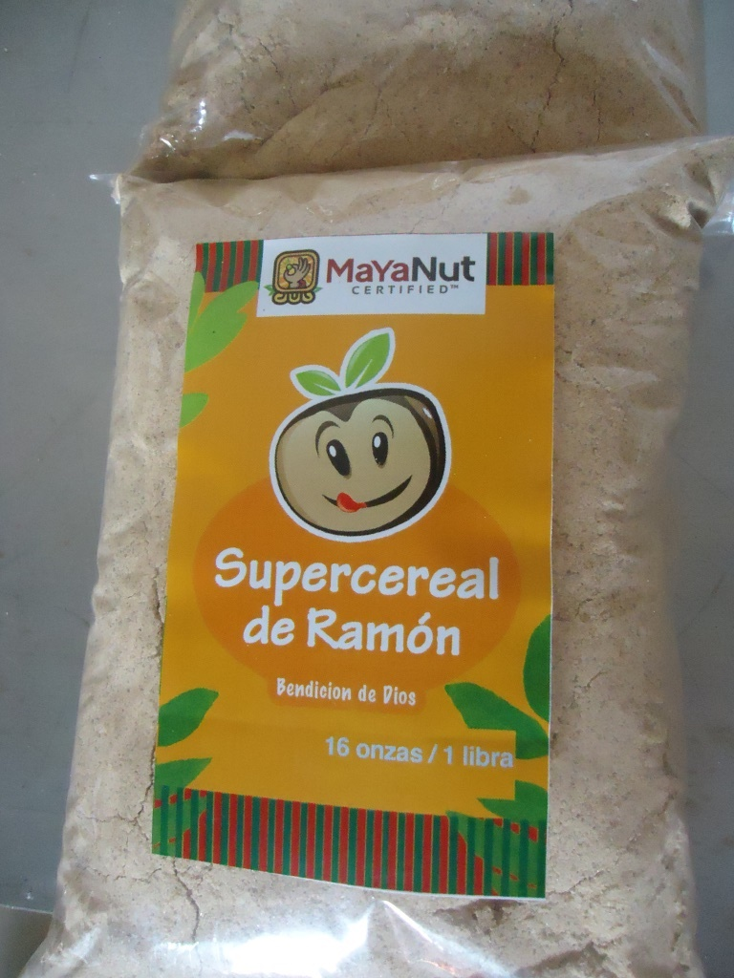
“SuperCereal” Nuez Maya es una mezcla de Nuez Maya, maíz tostado, harina de arroz, sorgo, semilla de jicaro (Crescentia alata),azucar, canela y pimienta. La receta fue desarrollada por nuestro socio, ProLeizam en León, Nicaragua y ellos lo producirán, empaquetarán y distribuirán en Nicaragua, El Salvador y Guatemala en 2014.

Pruebas de Mercado Preliminares demuestran que la gente realmente lo ama, ¡especialmente los niños!

Esperamos que la producción del “Super Cereal” pueda establecerse en El Salvador y Guatemala en los proximos años.

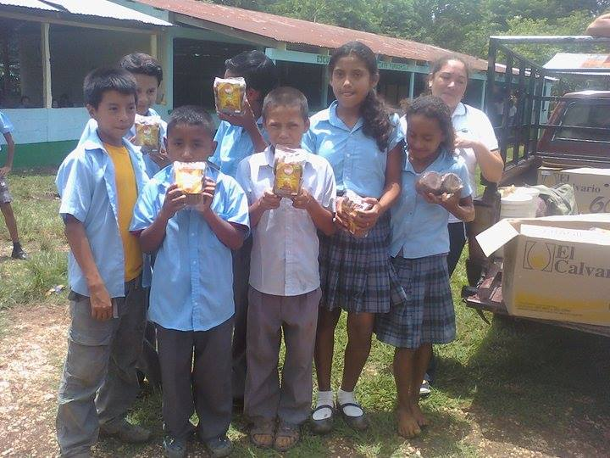
Estudiantes guatemaltecos con sus galletas escolares de Nuez Maya en Petén, Guatemala.

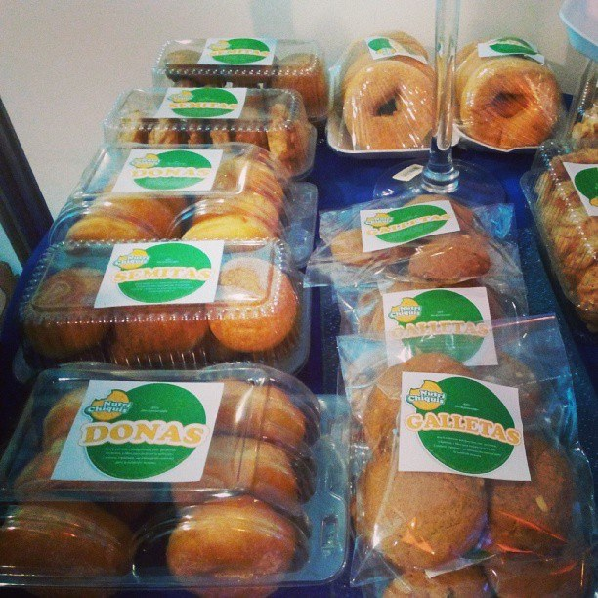
Donas y galletas de Nuez Maya de la panadería Cherry’s Bakery en Tegucigalpa, Honduras.

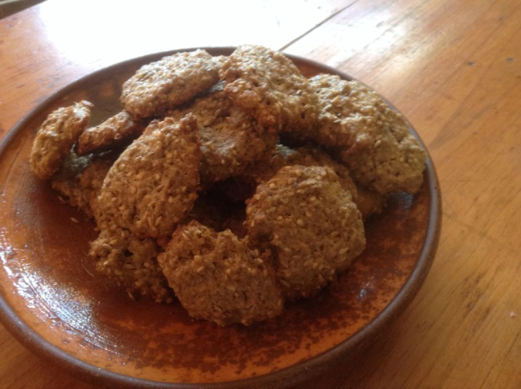
Galletas de ajonjolí y Nuez Maya en Japón

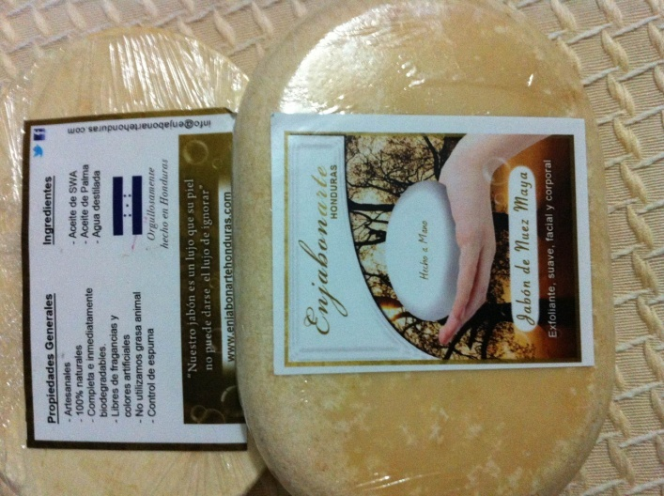
Jabón de Nuez Maya con aceite de Andiroba (Swa) hecho en Honduras por la empresa Hondureña Enjabonarte

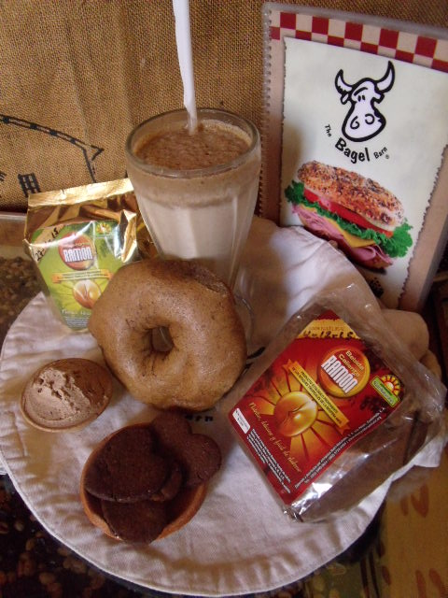
Productos de Nuez Maya de la oferta en el Restaurant Bagel Barn en Antigua, Guatemala
Foto: Isabelle Pasquier

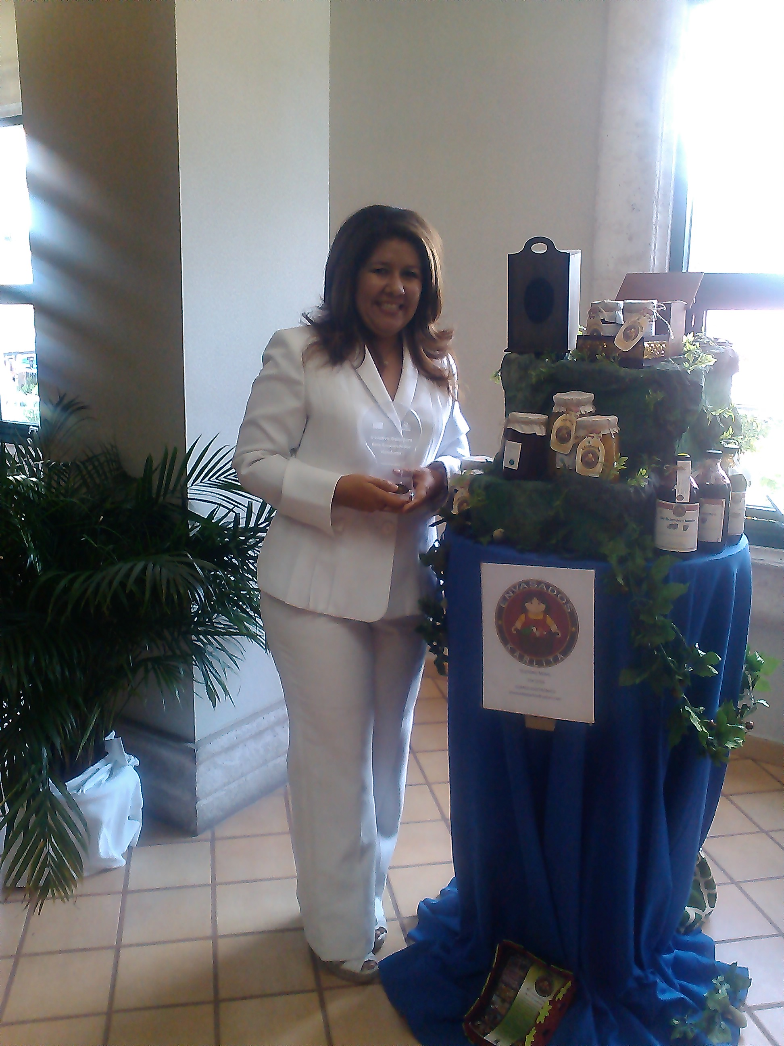
La propietaria de Envasados Karlita con sus productos de la Nuez Maya enTegucigalpa, Honduras. Ella le ganó a otros 86 pequeños negocios para ganar el premio de “El Nuevo Negocio Más Innovador de Honduras, 2013” para sus productos de Nuez Maya en conservas y mermeladas.

DESARROLLO DEL MERCADO DE ESTADOS UNIDOS Y CANADA

El Instituto de la Nuez Maya está desarrollando mercados en los Estados Unidos y Canadá. 2013 fue el primer año en que pudimos comprar Nuez Maya de nuestros grupos productores para exportar. Previamente no podíamos garantizar la calidad ni la cantidad de la Nuez Maya producida. En 2013 vendimos todas las 800 libras que compramos de un grupo en Nicaragua. Esta fue una oportunidad de aprendizaje para nosotros, porque nunca habíamos comercializado Nuez Maya. Con nuestro personal de Estados Unidos, Nicaragua y Guatemala aprendimos acerca de los procedimientos de importación, permisos, trámites, exámenes/análisis requeridos, control de calidad, empaque, etiquetas, especificaciones del producto, trazabilidad, códigos de barras, y muchas otras cosas, que ni siquiera imaginábamos que necesitábamos conocer. El proceso de configuración de una planta de procesamiento en Arizona nos hizo posible importar grano seco, el cual tostamos y molemos bajo nuestros altos estándares de calidad. Nuestra meta es vender al menos 50,000 libras de grano seco y procesado en 2014

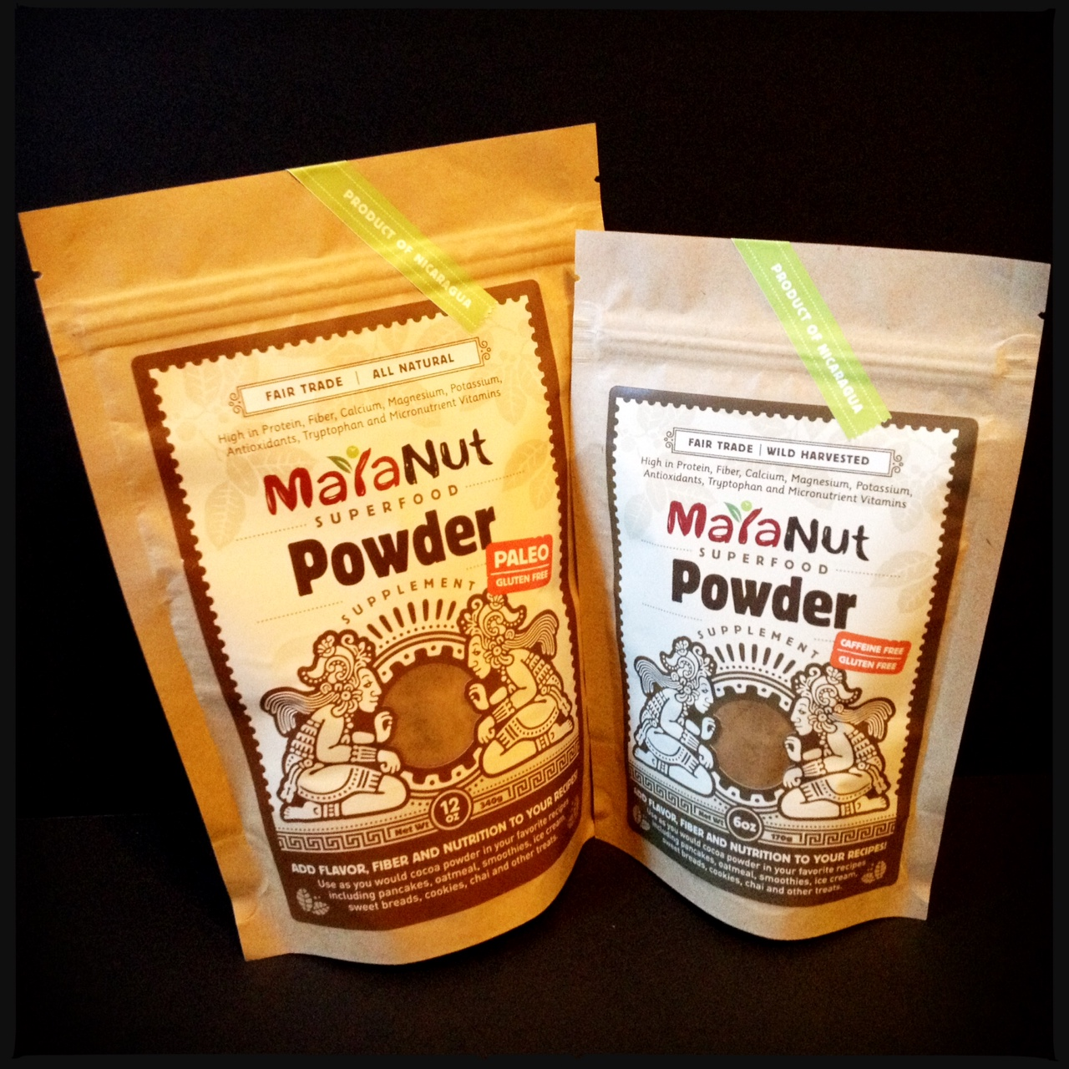
El polvo de la Nuez Maya empacada y distribuida por el Instituto de la Nuez Maya.
100% de las ganancias apoyan nuestros programas.

Estudiantes tesistas y profesores de las Universidades de California y Clemson, están haciendo investigaciones sobre la nutrición y procesamiento de Nuez Maya. Estos estudios y tesis contribuyen a incrementar el mercado en Estados Unidos, porque han descubierto aspectos nutricionales y propiedades alimenticias sobre la Nuez Maya que la hacen más atractiva a los consumidores.

Chad Carter del Departamento de Comida, nutrición y ciencias de empaque, de la Universidad Clemson, ha estado probando las diferencias nutricionales entre la Nuez Maya cruda y tostada. El midió los cambios en los niveles de proteínas, grasa, perfil de azúcares, fibra, aminoácidos, minerales, Vitamina A y Vitamina C. Chad también midió el pH, actividad del agua, la humedad y el color del polvo.

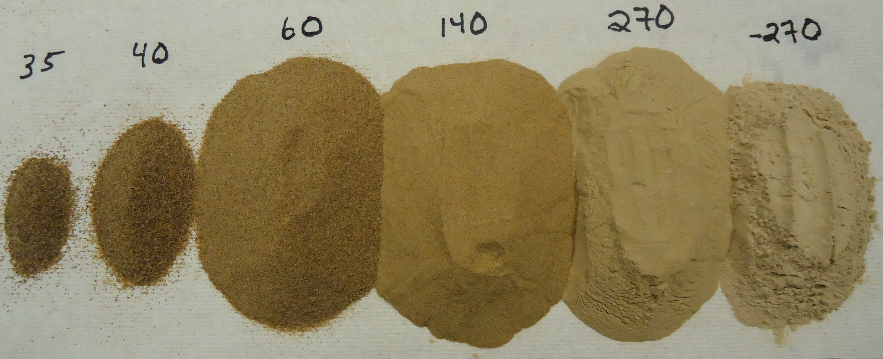
Polvo de la Nuez Maya relacionados con el color del polvo y el tamaño de las partículas.
Foto: Chad Carter.

Chad también desarrolló una receta sencilla y sabrosa para galletas de la Nuez Maya para “Bosques Sanos, Niños Sanos”. Para las galletas midió aspectos como color, textura, factor de difusión, humedad de la masa, actividad del agua y el pH de la galleta. Las galletas fueron también analizadas para proteína, grasa, perfil de azúcares, fibra, contenidos de aminoácidos, contenidos minerales, Vitamina A y Vitamina C. Esto nos ayudará a entender si la nutrición de la Nuez Maya es afectada por el procesamiento de cocción.Esperamos los resultados de la investigación de Chad en 2014.

Richard Jeannotte, de la Escuela de Medicina Veterinaria de la Universidad de California en Davis; ofrece su tiempo y el uso de su laboratorio para hacer investigaciones nutricionales de la Nuez Maya. En 2014 el y su tesista Angélica Sánchez analizarán el ácido fólico, sustancias fitatos y lecitinas en Nuez Maya recolectada de 9 diferentes sitios para determinar los niveles de nutrientes y las diferencias entre las muestras (Tabla 1). Esta información podría ser valiosa en determinar el mejor método de procesamiento para la Nuez Maya y para identificar las variedades más prometedoras para la comercialización y reforestación y al mismo tiempo para mejorar el contenido nutricional de la Nuez Maya. Tenemos también curiosidad de saber si no existe diferencia nutricional en la producción de semillas entre temporadas (invierno o verano) porque hay varios sitios que tienen dos cosechas al año.

Tabla 1: Lista de muestras enviadas a UC Davis para el análisis nutricional en Diciembre 2013
Muestra # | DESCRIPCION | FECHA DE PREPARACIÓN | PAIS | COMUNI-DAD
1 | Semilla cruda hervida por 2 horas, secada en horno y molida. | 7/13 | Nicaragua | Versailles
2 | Semilla cruda hervida por 5 minutos, secada al horno, molida. | 7/13 | Nicaragua | Versailles
3 | Semilla secada al sol, tostada ligeramente en 13 Nicaragua, molida en AZ. | 7/13 | Nicaragua | Versailles
4 | Secada al sol medio y tostada | 6/13 | Nicaragua | Versailles
5 | Secado al sol y tostado obscuro. | 9/13 | Nicaragua | Versailles
6 | Secado al sol y tostado obscuro. | 6/13 | México | Nayarit
7 | Secado al sol tostada, molida. | 2013 | Honduras | El Guayabo
8 | Secado al sol tostada, molida. | 2012 | Guatema-la | La Bendición
9 | Secado al sol tostada, molida. | Temporada de lluvia 2013 | Honduras | Tajo
10 | Secado al sol, tostado obscuro, molida. | 2013 | El Salvador | San Isidro
11 | Secado al sol, cruda, molida | Temporada de lluvia 2013 | Honduras | La Pita
12 | Secado al sol (?) tostada, molida. | 2013 | México | Michoa-cán
13 | Secado al sol | 2012 | El Salvador | Sonsona-te

Manejo Sustentable del Bosque de la Nuez Maya: Proyecto de la Iniciativa Darwin
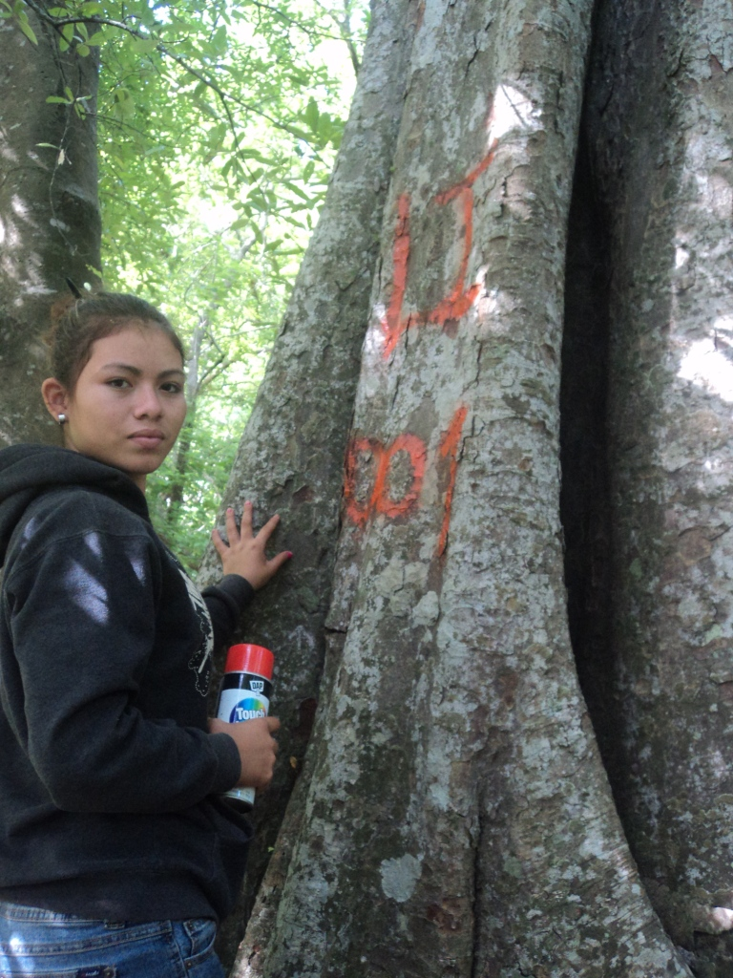
Foto: Zorayda Leiva, 2014. Joven de Santa Cruz, Nicaragua haciendo un inventario del bosque para calcular la producción potencial para su plan de aprovechamiento.

Recibimos una generosa donación del Museo de Historia Natural de Londres para una definición detallada del proyecto de los métodos participativos de la administración del bosque, para las mujeres del área rural productoras de la Nuez Maya, esto con el fin de monitorear el impacto en la regeneración natural de sus bosques.

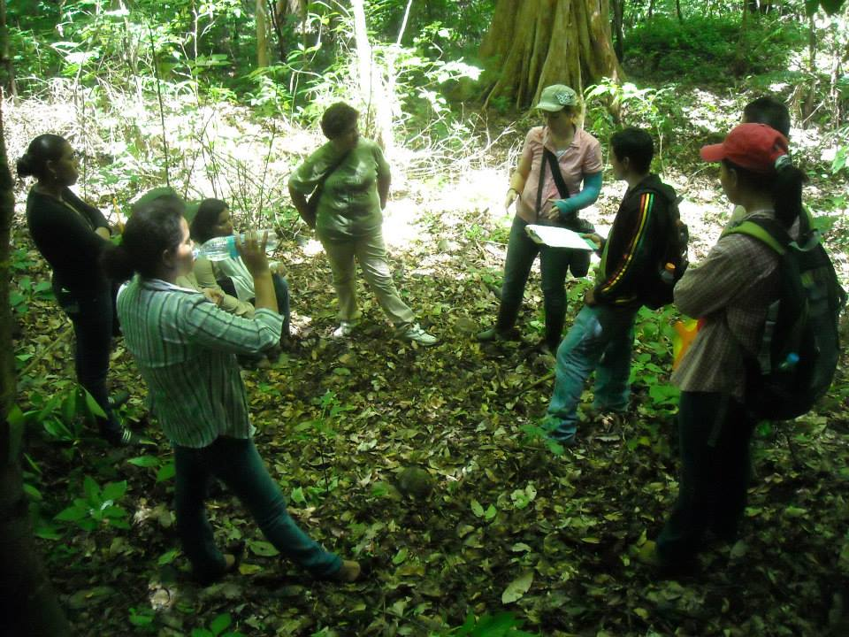
Foto: Erika Vohman 2013. Participantes de Honduras, El Salvador y Nicaragua
Aprendiendo los métodos participativos de inventarios del bosque

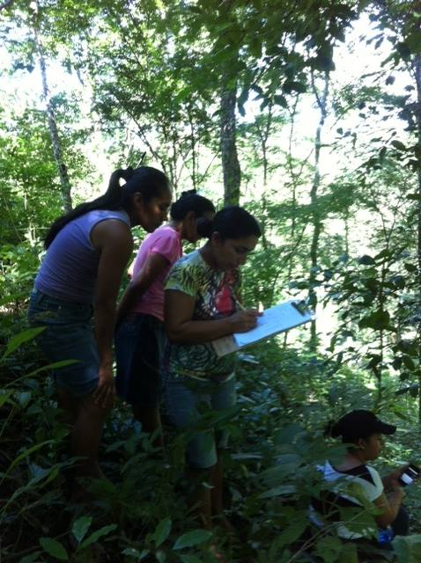
Productores en Honduras aprenden como recolectar y análisis de datos acerca de sus bosques para el manejo sustentable y la planificación de negocios.

Hasta la fecha se han producido dos planes de manejo sustentable en Honduras y uno en Nicaragua. Tenemos 4 conjuntos de datos de El Salvador y Nicaragua esperando finalizar los planes de aprovechamiento. El gobierno de Guatemala ya tiene protocolos establecidos para los Planes de Manejo para productos forestales no-maderables y por esto no estuvieron interesados en nuestra metodología.

Los gobiernos de El Salvador y Nicaragua tienen experiencia muy limitada con la administración de los bosques o productos no-maderables; y han mostrado interés mínimo en este programa. Esta es una situacion compleja porque significa que tenemos que educar a los interesados de todos los niveles (desde los altos niveles gubernamentales hacia abajo, las familias y los individuos) sobre la importancia del buen manejo del bosque para asegurar la sustentabilidad. Por otro lado, debemos estar conscientes de que iniciar con estos gobiernos los planes de aprovechamiento participativo para la Nuez Maya, puede ser ventajoso porque podemos introducir los conceptos de administración participativa desde el inicio, donde los miembros de la comunidad y los usuarios/cosechadores del bosque tienen derecho de participar desde el principio en el desarrollo de planes de aprovechamiento sostenible.

Protocolos de Almacenamiento de la Nuez Maya

Un resultado adicional del apoyo de la Iniciativa Darwin es el permitir que se determinen los mejores métodos para el almacenamiento de la semilla. Debido a que la Nuez Maya es recalcitrante (sin latencias), hace muy difícil su manejo y transporte para establecer viveros para reforestación. Alex Monro, Anaité López, Tim Marks, Wolfgang Stuppy, Erika Vohman y Hugh Pritchard colaboraron con el estudio, del cual se publicarán los resultados en 2014. En principio, se llegó a la conclusión de que la semilla de la Nuez Maya puede ser almacenada por más de 12 meses a 15°C y 75% de humedad y sigue reteniendo una alta tasa de germinación (>65%).

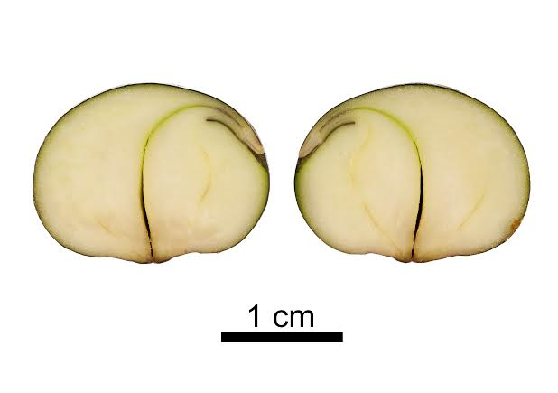
Sección Transversal de la semilla de la Nuez Maya muestra una capa
Delgada y (presumiblemente) capa suberina, una capa cerosa que inhibe la desecación.

Mapa Genético de la Población de la Nuez Maya
Otro resultado del apoyo de la Iniciativa Darwin, fue crear un mapa genético para entender mejor la historia de Brosimum y como se ha dispersado desde su centro de origen. Por ejemplo, queremos conocer si la Nuez Maya se retiró de la cuenca del Amazonas durante la última Edad de Hielo y desde allí ha emigrado hacia el Norte. Queremos también que se comprendan los roles humanos en la distribución de la Nuez Maya. Los resultados del estudio nos diría si hay diferencias genéticas que son esperadas entre las poblaciones en áreas geográficas secas y húmedas, alta o baja elevación de las áreas; en los diferentes tipos de suelo y el grado latitudinal de distribución. Con la información acerca de la interpoblación de diversidad genética (Grado de diferencia genética entre las poblaciones de la Nuez Maya -o bosques-) podemos establecer “zonas de transferencia de semillas” donde podemos recomendar cuales semillas pueden ser intercambiadas libremente para la reforestación. Adicionalmente, el establecimiento y las respectivas zonas de transferencia de semillas es muy importante cuando se promueve la reforestación con una zona de las especies nativas del bosque de importancia masiva para las otras especies de vida silvestre, porque “la contaminación genética” con semilla de composición genética diferente puede proveer desastre del bosque nativo de la Nuez Maya por imprevistos desencadenantes genético y cambios fenotípicos en poblaciones silvestres.

FINANZAS
Tuvimos un buen año de donaciones individuales y de las pequeñas fundaciones. Recibimos generosas donaciones de la Fundación SG y de la Fundación Journey, así como también continuarán los fondos de la Iniciativa Darwin para el trabajo sobre los Planes de Cosecha y Administración Sustentable para la cosecha silvestre del Instituto de la Nuez Maya.

Recibimos USD$4,697 en donaciones individuales en nuestra página web. Trataremos de hacer mayor esfuerzo en 2014 para tratar de recaudar más fondos a través de nuestro botón de “Done Ahora” del sitio web. Contratamos una compañía de diseño gráfico profesional para innovar nuestro sitio web con fotos recientes, colores e información, y añadimos un mapa interactivo, para que los visitantes de nuestro sitio web puedan ver donde nosotros y nuestros socios estamos trabajando y puedan ver fotos y videos de los grupos productores, la reforestación, las meriendas escolares y los talleres de capacitación para mujeres. Cambiamos nuestro logo para posicionar mejor nuestra marca, así como facilitar la comunicación de las cualidades de la Nuez Maya con los proveedores y el posicionamiento de nuestro programa de Certificación de la Nuez Maya.
Para igualar el logo del INM y el logo para la certificación, nos aseguramos que nuestro nombre y nuestra organización, será siempre correlacionados con el certificado de la Nuez Maya, para la garantía de calidad, sustentabilidad, beneficios socioeconómicos para las mujeres y jovencitas, reforestación y meriendas escolares para niños y niñas.
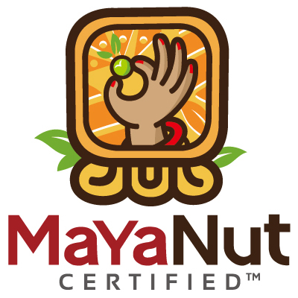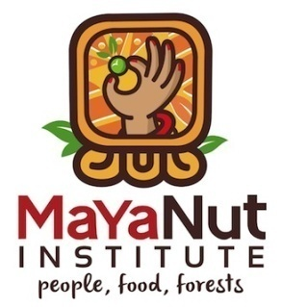

En 2013 gastamos el 45% de nuestro presupuesto en programas de campo y el 3% en nuestro sitio web. Estas cifras no representan las contribuciones de las comunidades y nuestros socios para nuestros programas.

Como se puede ver en la gráfica, en 2013 generamos 11% de nuestro ingreso en general de las ventas de la Nuez Maya. Gastamos más de lo que ganamos en nuestro primer año de ventas, pero esto se considera normal para un negocio nuevo.

Nuestros siguientes Pasos para 2014

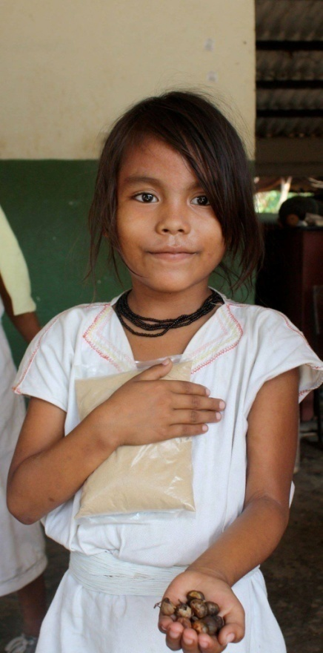
Para 2014 esperamos que se incremente dramáticamente la demanda de la Nuez Maya certificada en los Estados Unidos y América Central. Esto permitirá a los grupos productores vender más Nuez Maya y mejorar sus negocios y el bienestar de sus familias. Vamos a hacer un esfuerzo importante para que un mayor porcentaje de nuestros gastos operativos de las ventas de la Nuez Maya disminuyan, y que se vaya convirtiendo en una fuente que garantice la independencia de las recaudaciones de fondos y donaciones. Para 2014 tenemos vendidas 4,500 libras de Nuez Maya , y hemos iniciado la distribución del “Super Cereal” de la Nuez Maya para la participación durante el ciclo escolar en febrero de 2014. Esperamos convencer, al menos, a 2 distritos escolares nuevos en Nicaragua para comprar el “Super Cereal” de la Nuez Maya para sus meriendas escolares y al menos 15 comunidades de Guatemala para participar de la misma manera. Continuaremos fortaleciendo nuestras asociaciones estratégicas con universidades, gobiernos locales y nacionales, para fomentar la investigación, motivación y facilitar la reforestación. Estamos seguros de tener mucho que reportar en 2014 por lo tanto ¡por favor manténganse en contacto! Y… ¡No olviden seguirnos en Facebook, Twitter y en nuestro sitio de internet renovado!

El promedio de ingreso familiar antes de unirse al Programa de la Nuez Maya. El dato de Guatemala y El Salvador no está disponible aún.

